Физкультурный праздник

«День шляп»

Праздник приурочен ко Дню семьи, который проходил в МБДОУ «Каргасокский д/с №3», куда были приглашены родители воспитанников детей подготовительной группы

Задачи:

- способствовать эмоциональному сближению детей и родителей;

- продолжать учить детей действовать в команде;

- вызывать положительные эмоции.

Вначале праздника прошла разминка, флешмоб со шляпами!

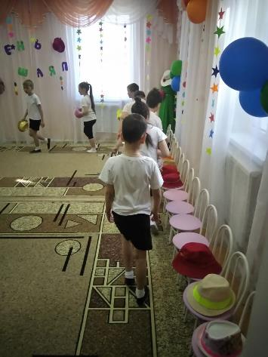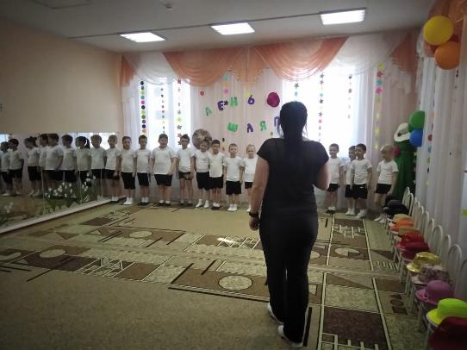

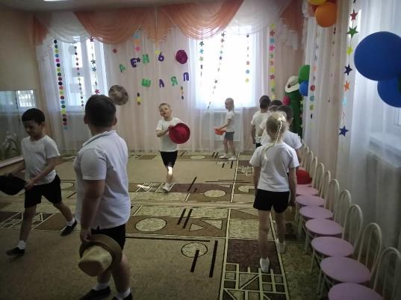

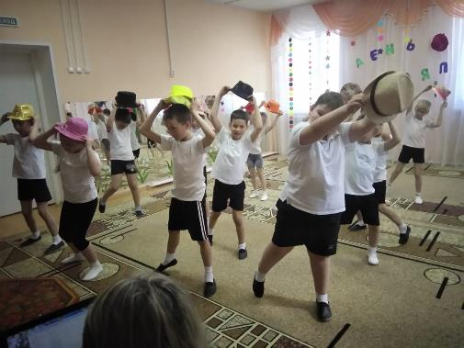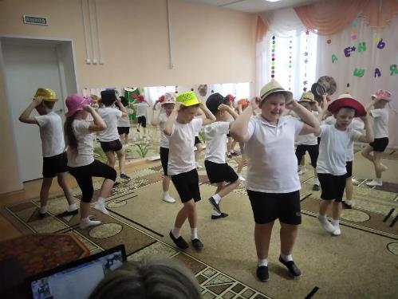

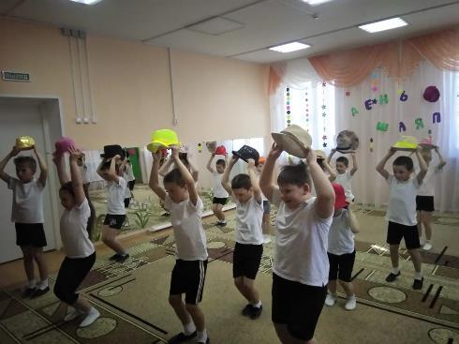

Настало время поделиться на команды: команда «Красные шляпы» и команда «Зелёные шляпы».

Участники готовы, жюри представлено, переходим к эстафетам.

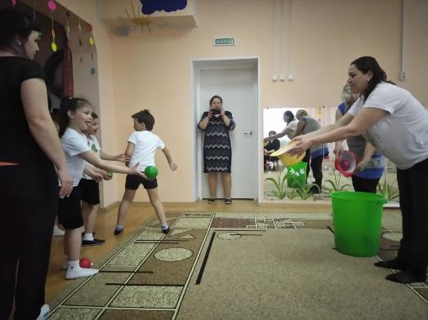Эстафета «Поймай шляпой мяч»

Эстафета «Самый красивый»

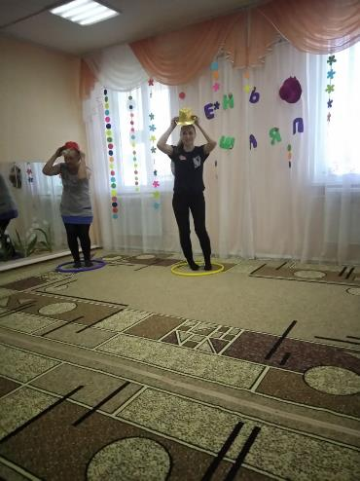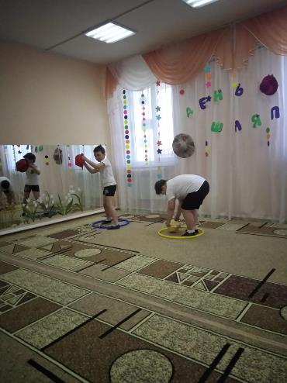

Эстафета «Насорил, убери»

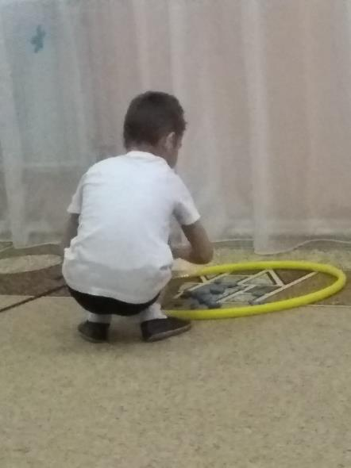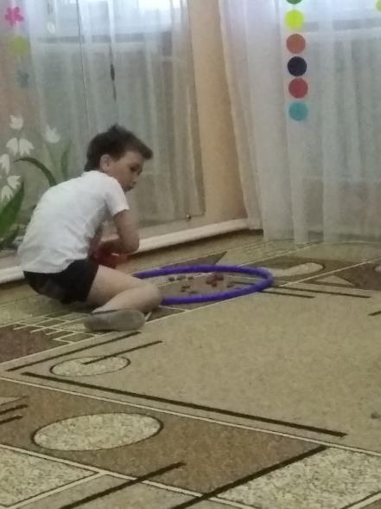

Эстафета «Сбей шляпу»

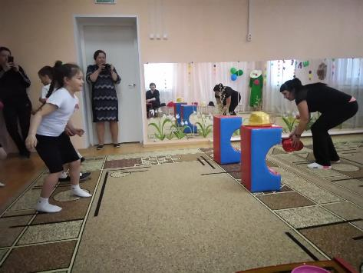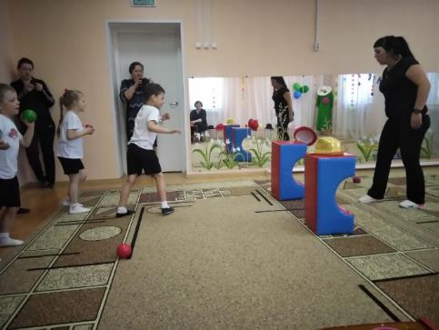

Интеллектуальная разминка, загадки о головных уборах.

Эстафета «Соревнование ковбоев»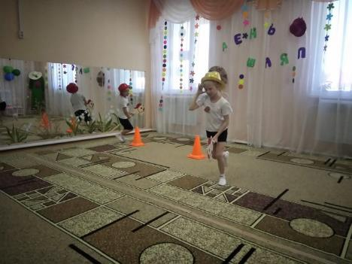

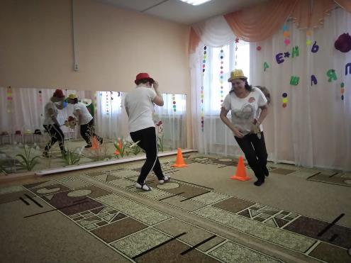

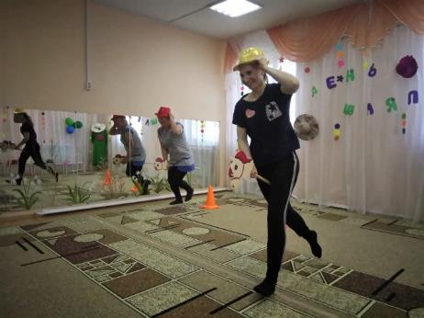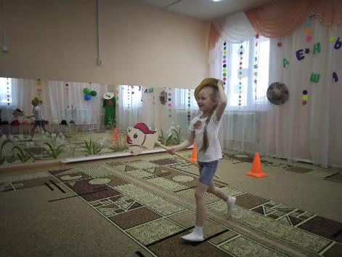

Эстафета «Передай шляпу»

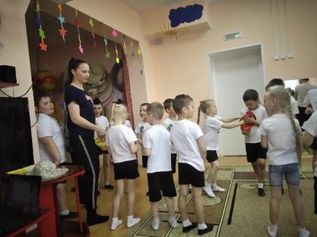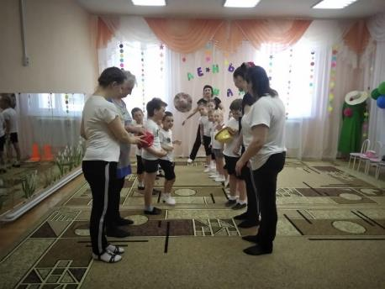

Вот и подошёл к концу праздник.

Жюри подводит итоги и награждает команды сладкими призами!

Все довольные и весёлые!

